Скоростно-силовые упражнения (1 год обучения)
Скоростно-силовая подготовка – важная составная часть всесторонней физической подготовки. Два физических качества, быстрота и сила мышечного сокращения постоянно связаны с движением и определяют его. Скоростно-силовая подготовка – совокупность средств и методов комплексного воспитания быстроты и силы с целью обеспечения всестороннего гармонического физического развития. Под скоростно-силовыми способностями понимается способность человека к развитию максимальной мощности усилий в кратчайший промежуток времени. Скоростно-силовые способности зависят: - от состояния нервно-мышечного аппарата, - от абсолютной силы мышц, - от способности мышц к быстрому нарастанию усилия в начале движения.
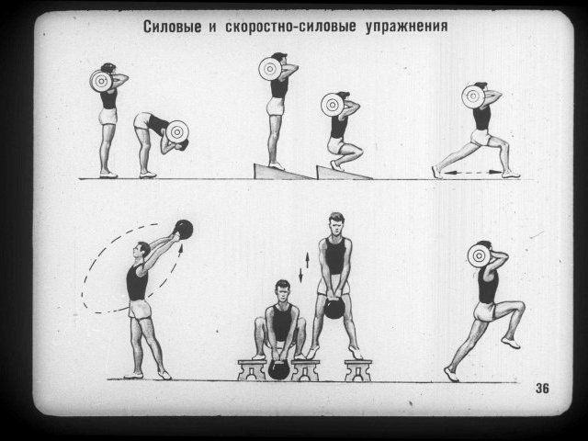

Подвижные игры.
Игра "Салки" предназначена для развития быстроты и ловкости.
Описание игры. Определяется игровая зона (например, одна половина волейбольной площадки). Определяется водящий. По команде преподавателя водящий старается как можно быстрее догнать и задеть рукой (осалить) всех остальных игроков. Время засекает преподаватель. После того, как все игроки осалены, водящему сообщается его время (которое он запоминает) и назначается следующий водящий. Игра повторяется до тех пор, пока водящим не побывают все игроки. Выигрывает тот игрок, чье время наименьшее.
Методическое указание. В зависимости от конкретных задач занятия (развитие скоростной выносливости, развитие быстроты и т.д.) и количества занимающихся, для игры можно использовать различные по размеру игровые зоны, повторять игру несколько раз подряд. Кроме того, можно варьировать способ передвижения: бегом, приставным шагом, прыжками на одной ноге и т.д.
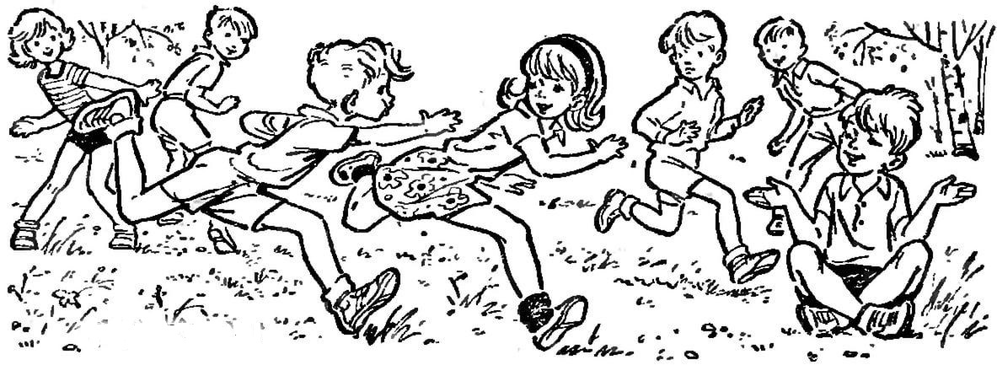

Рыбаки и рыбки
Игра подходит для детей младшего школьного и дошкольного возраста и способствует развитию ловкости, быстроты и выносливости.
Подготовка к игре. Выбирается водящий игрок («рыбак») и намечается зона игры (например – половина волейбольной площадки). Оставшиеся игроки - "рыбки".
Описание игры. Как только преподаватель дает команду, «рыбак» начинает догонять любого игрока и пытается задеть его (осалить). Как только игрок осален, он и водящий образуют «рыбацкую сеть» (берутся за руку) и пытаются догнать остальных игроков («рыбок»), передвигаясь, не разъединяя рук, парой. Догнав следующую «рыбку», они присоединяют ее к «рыбацкой сети» и догоняют уже втроем, держась за руки все трое. Таким образом, как только очередной игрок будет осален, "рыбок" становится на одну меньше, а "сеть" становится на одного игрока длиннее. Можно заканчивать игру, когда все «рыбки» будут пойманы, либо когда останется одна «рыбка», которая и объявляется победителем игры.
